REDE MUNICIPAL DE ENSINO DE NOVO HORIZONTE - SC

ATIVIDADES COMPLEMENTARES _{3º} BIMESTRE
NÍVEL: ENSINO FUNDAMENTAL
4º ANO/2020
07/09 a 02/10

DISCIPLINAS ENSINO FUNDAMENTAL: LÍNGUA PORTUGUESA, MATEMÁTICA, INFORMÁTICA, INGLÊS, EDUCAÇÃO FÍSICA, ENSINO RELIGIOSO, ESPANHOL E ARTES

ALUNO(A):

PROFESSORES:

Seni (49) 999293777
Erita (49) 999455237
Heremi (49) 984374510

HORÁRIOS PARA A 6ª APOSTILA
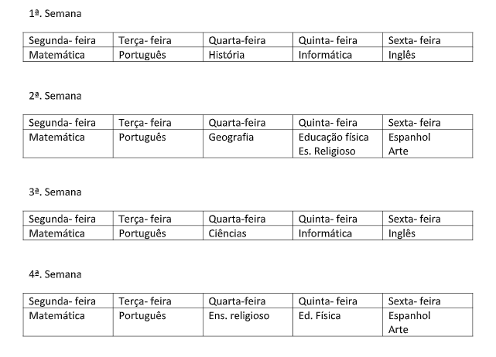

1ª SEMANA

SEGUNDA-FEIRA 07/09
MATEMÁTICA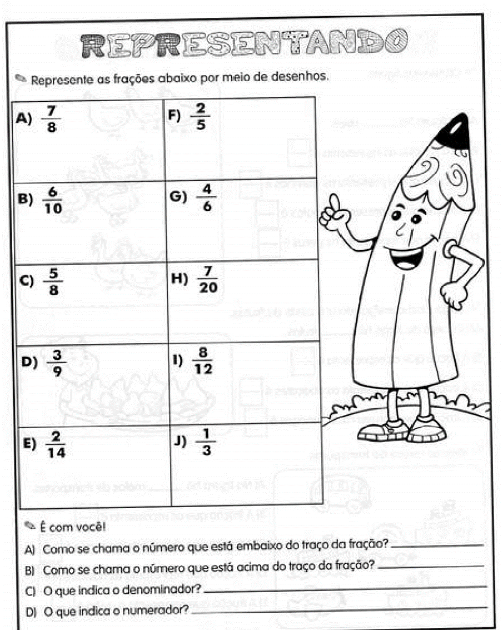
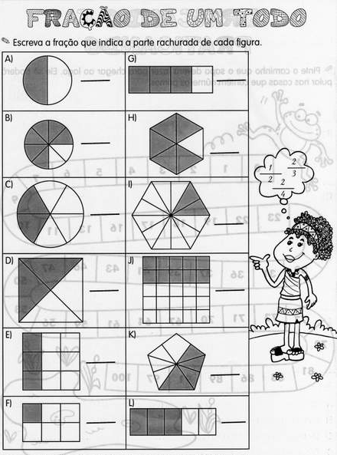

TERÇA-FEIRA 08/09
PORTUGUÊS

Queridos alunos e alunas:

Vamos iniciar as atividades estudando os sinais de pontuação.
Se formos observar um diálogo entre as pessoas, percebemos que elas utilizam de gestos, pausas para expressar suas ideias.
Mas será que quando lemos este diálogo, de que maneira os gestos e pausas são apresentados? Observe:

A menina perguntou o que sua mãe fazia. Ela respondeu:
-Estou fazendo brigadeiro para sua festa de aniversário.
-Nossa mamãe, que legal! Vou convidar todos os meus amigos para participarem!
Sua mãe falou:
-Ficarei muito contente com a presença deles!

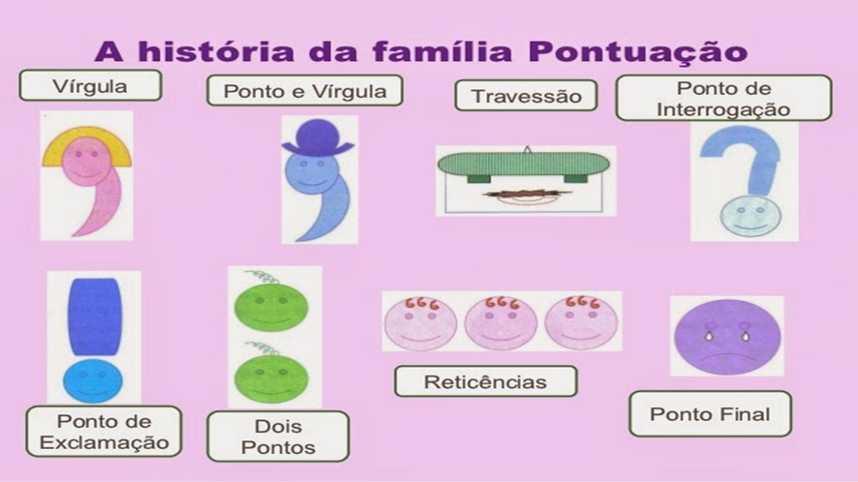
Identificamos alguns sinais de pontuação para indicar a fala dos personagens, e cada um tem uma função diferente. Por isso estudaremos detalhadamente sobre todos
Ponto final ( . )

Serve para indicar o final de uma frase
Ex: Mariana adora ir ao cinema.

Ponto de interrogação ( ? )
Indica uma pergunta
Ex: Você não quer passear comigo?
Ponto de exclamação ( ! )
Indica alegria, espanto, irritação, medo, tristeza
Ex: Que delícia! Este bolo é maravilhoso!

Vírgula ( , )
Serve para indicar uma pequena pausa na leitura, separar elementos em uma frase e para separar o nome do lugar, na escrita de datas.
Ex: Goiânia, 22 de fevereiro de 2009.
Hoje vamos ao cinema, almoçar na casa de meus avós, ao parque de diversões, e ao teatro.
Ponto e vírgula ( ; )
Indica uma pausa maior que a vírgula
Ex: Precisamos estudar bastante; essa semana teremos avaliações todos os dias.

Dois pontos ( : )
São usados para:
* Fazer explicações sobre algo:
Gostaria de fazer algo diferente: viajar para a praia.
* Indicar uma relação:
No meu colégio há: quadra de esportes, piscina e salão de festas.
* Indicar a fala de um personagem em um diálogo:
Mamãe disse: - Filho, tome cuidado!
Reticências ( ... )
São usadas para indicar uma interrupção de pensamento
Ex: Eu gosto de você, mas...

- Pontue as frases abaixo adequadamente:

- Maria e joana foram ao teatro
- Camila comprou uma calça uma blusa e uma sandália
- Que dia é hoje
- Olha que carro lindo
- Mamãe disse Você já jantou
- Que filme maravilhoso
- Não vou ao cinema
- Carlos venha almoçar

Pontue corretamente o texto.

De temperamento calmo e pacífico ( ) Luciana ( ) a filha mais velha de Maria e Pedro ( ) gastava suas horas com a literatura ( ) lia livros de comedia ( ) Romance ( ) drama ( ) suspense e terror ( ) lia escritores clássicos e escritores modernos ( ) lia prosa e poesia ( ) Onde encontrar Luciana no final da tarde ( ) Sentada á sombra de uma árvore ( ) lendo ( )

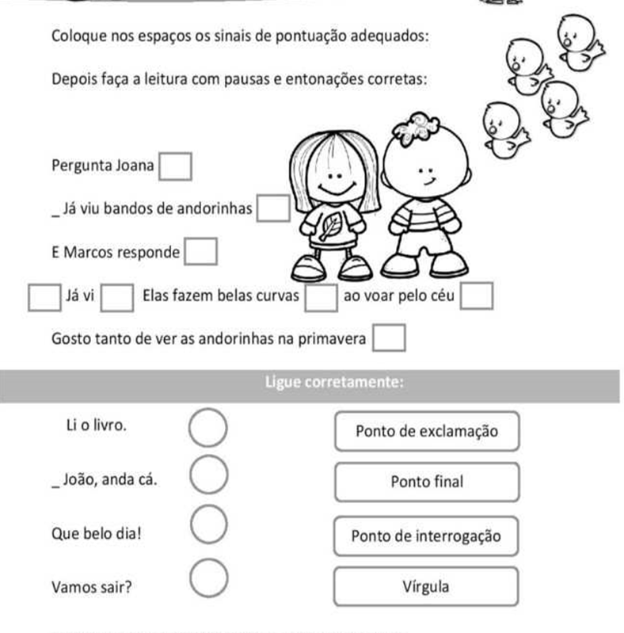
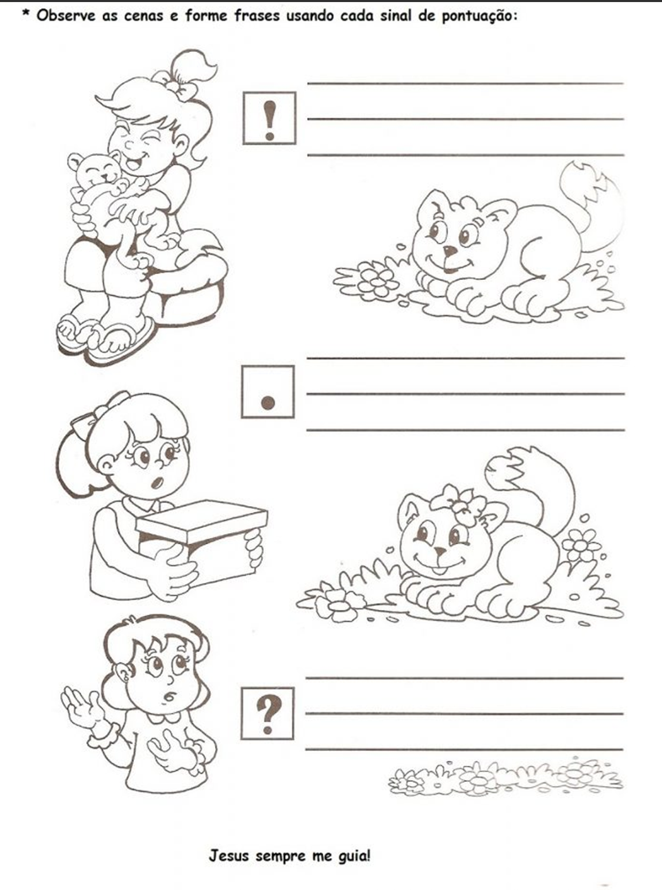

https://atividadespedagogicas.net/2018/01/ideias-de-atividades-sobre-sinais-de-pontuacao.html

QUARTA-FEIRA 09/09
HISTÓRIA

A vida de um imigrante que veio para o Brasil no início do século 20

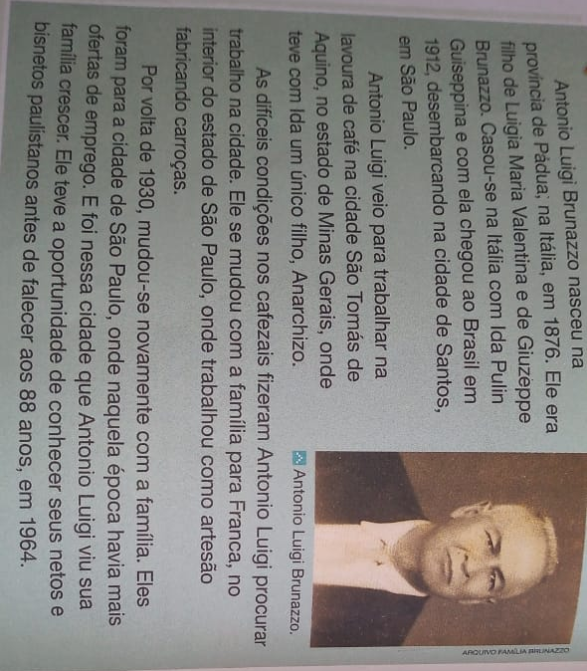

Responda às questões abaixo:

Qual a nacionalidade de Antonio Luigi? Quando ele chegou ao Brasil?
_____________________________________________________________________________________________________________________________________________________________________________________________

Por que Antonio Luigi veio para o Brasil?
_____________________________________________________________________________________________________________________________________________________________________________________________
_______________________________________________________________

Onde nasceu o filho de Antonio Luigi e Ida?
______________________________________________________________________________________________________________________________

Qual atividade Antonio Luigi realizou na cidade de Franca?
_____________________________________________________________________________________________________________________________________________________________________________________________
_______________________________________________________________

Onde nasceram os netos e bisnetos de Antonio Luigi?
______________________________________________________________________________________________________________________________

Em quais lugares Antonio Luigi morou ao longo de sua vida?
_____________________________________________________________________________________________________________________________________________________________________________________________
_______________________________________________________________

Biografia de Angelo Fantin

Angelo Fantin nasceu em Vicenza, no Norte da Itália, em 1927. Formou-se perito agrário e com 22 anos emigrou para o Brasil em busca de uma nova vida, já que a Europa passava pelo drama do pós-guerra Segunda Guerra Mundial e oferecia poucas perspectivas à juventude. No Brasil, iniciou sua jornada de empreendedorismo. Trabalhou como agrimensor e escolheu São Lourenço do Oeste para morar.
Casou-se com Ida Fantin e juntos construíram família. Fantin foi um dos pioneiros no desenvolvimento da cidade e de toda a região Oeste de Santa Catarina. Além da fundação da Parati, famosa por promover o campeonato Moleque Bom de Bola, participou de outras iniciativas empresariais e sociais.
Também em São Lourenço do Oeste, ajudou a implantar a primeira lavoura mecanizada para o cultivo do trigo. No ano de 1988, assumiu a direção da empresa Parati, que fundara 16 anos antes, e hoje conta com um mix de mais de 280 itens.
Fantin também teve participação política. Em 1993, foi eleito vice-prefeito de São Lourenço do Oeste. Na época participou da instalação de uma extensão da Universidade do Oeste, hoje UnoChapecó, na cidade.

Responda às questões abaixo:

Qual a nacionalidade de Angelo Fantin? Com quantos anos ele chegou ao Brasil?
_____________________________________________________________________________________________________________________________________________________________________________________________

Por que Angelo Fantin veio para o Brasil?
_____________________________________________________________________________________________________________________________________________________________________________________________
_______________________________________________________________

Com quem Angelo Fantin casou-se?
______________________________________________________________________________________________________________________________

Quais atividades ele desempenhou na cidade?
_____________________________________________________________________________________________________________________________________________________________________________________________
____________________________________________________________________________________________________________________________________________________________________________________________________________________________________________________________
QUINTA-FEIRA 10/09
INFORMÁTICA

Disciplina: Informática Turma: 4º Ano
Professor: Eduardo Pedro Janceski WhatsApp: (49) 99999-0818

Aluno:___________________________________

- Em nossa bandeira, ao centro, esta escrito: “ORDEM E PROGRESSO”, para todos nós brasileiros explique com suas palavras o que isso significa?
____________________________________________________________________________________________________________________________________________________________________________________________________________________________________________________________
____________________________________________________________________________________________________________________________________________________________________________________________________________________________________________________________

SEXTA-FEIRA 11/09
INGLÊS

Professora: Vera C. C. Balen
Telefone / Whatsapp: (49) 988242581
Email: verabalen@hotmail.com

Vamos estudar sobre os days of the week (dias da semana). Pinte cada pétala de acordo com a cor pedida. Copie o vocabulário no caderno.
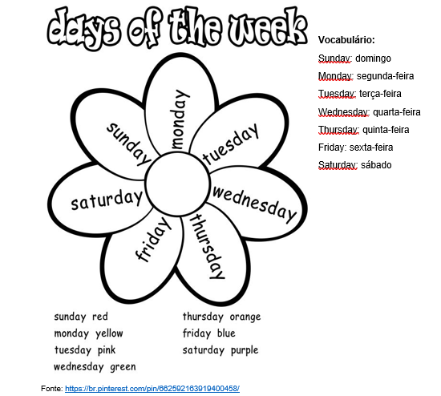

2ª SEMANA

SEGUNDA-FEIRA 14/09
MATEMÁTICA

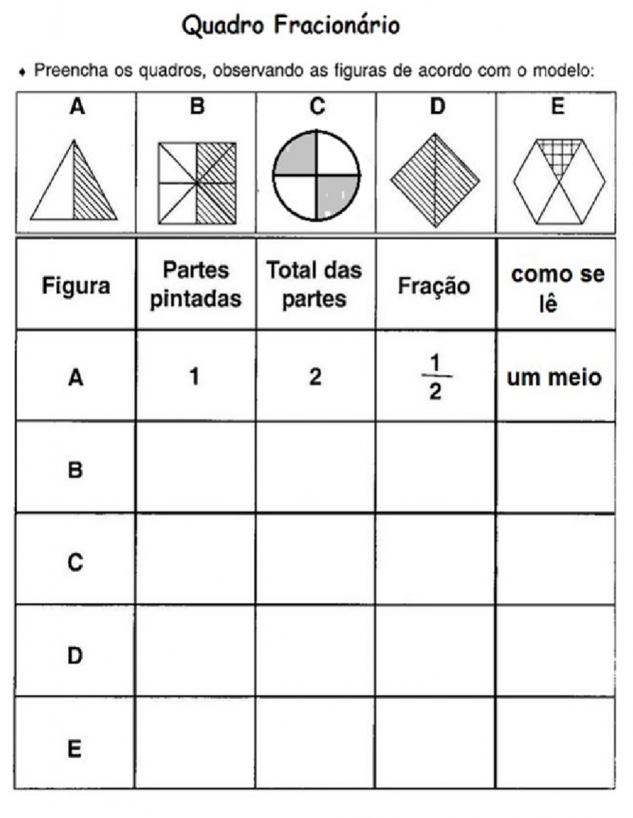
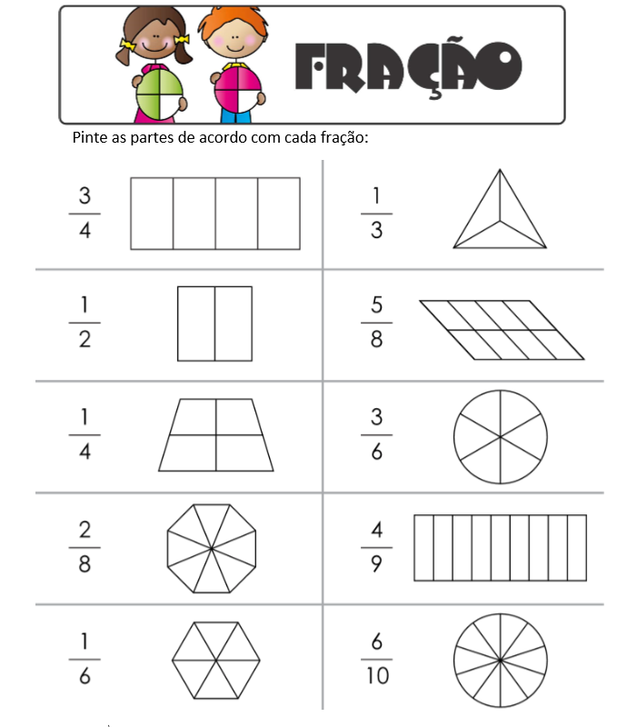
TERÇA-FEIRA 15/09
PORTUGUÊS

Queridos alunos e alunas: Vamos ler o texto com muita atenção para depois responder as questões.
O Cão e Seu Reflexo
Um cão estava se sentindo muito orgulhoso de si mesmo. Achara um enorme pedaço de carne e a levava na boca, pretendendo devorá-lo em paz em algum lugar.
Ele chegou a um rio e começou a cruzar a estreita ponte que o levava para o outro lado. De repente, parou e olhou para baixo. Na superfície da água, viu seu próprio reflexo brilhando.
O cão não se deu conta que estava olhando para si mesmo. Julgou estar vendo outro cão com um pedaço de carne na boca.
Opa! Aquele pedaço de carne é maior que o meu, pensou ele. Vou pegá-lo e correr. Dito e feito. Largou seu pedaço de carne para pegar o que estava na boca do outo cão.
Naturalmente, seu pedaço caiu na água e foi parar bem no fundo, deixando-o sem nada.
MORAL: Quem tudo quer tudo perde.

- O texto acima é:

- Fábula
- Conto de fadas
- Propaganda
- Notícia

- O texto foi escrito com o objetivo principal:

- Anunciar um produto.
- Dar instruções
- Transmitir ensinamento.
- Mostrar pesquisa.

- O texto trata principalmente da:

- coragem do cão.
- fome do cão.
- ambição do cão.
- sabedoria do cão.

- O fato que deu início a narrativa foi:

- a grande fome do cão.
- o sentimento de orgulho do cão.
- a sombra que o cão viu no rio.
- a ponte que o cão atravessou.
- O cão largou seu pedaço de carne porque:

- atravessou um rio procurando alguma coisa.
- deixou que o pedaço menor fosse levado pelo rio.
- ficou privado dos dois pedaços de carne.
- julgou que o outro cão tinha um pedaço maior.

QUARTA-FEIRA 16/09
GEOGRAFIA

A orientação nos mapas

Você já aprendeu como se localizar por meio dos pontos cardeais e colaterais. Eles também nos ajudam a nos orientar por meio dos mapas.
Nos mapas, os pontos cardeais e colaterais são representados pela rosa dos ventos, como mostrada a seguir.

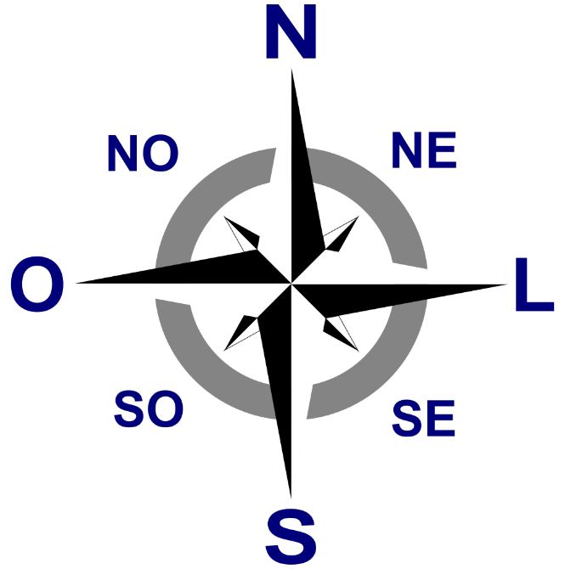

Agora, utilize a rosa dos ventos para realizar atividades de orientação e localização com o mapa a seguir.

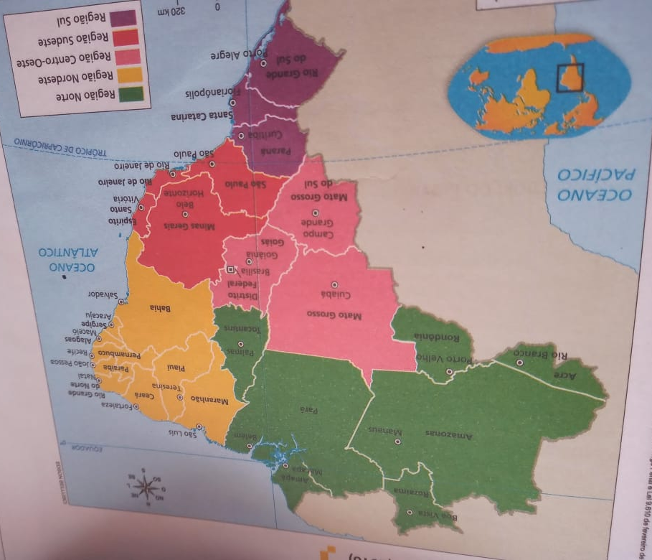
Mapa das regiões do Brasil

Mapa da região Sul:

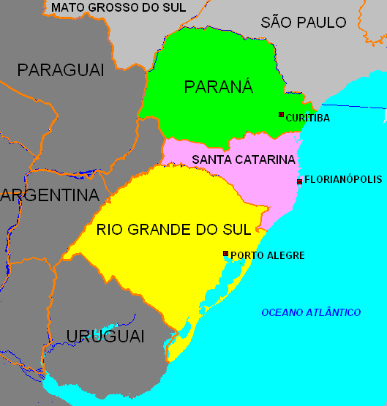

Responda as perguntas a seguir consultando os mapas:

Em qual região está localizo o estado onde você vive?
_______________________________________________________________

Escreva o nome dos outros estados que fazem parte dessa região.
______________________________________________________________________________________________________________________________

Em qual região fica localizado o Distrito Federal?
_______________________________________________________________

Escreva o nome de dois estados que se localizam:
Região Norte:____________________________________________________
Região Nordeste:_________________________________________________
Região Sudeste:__________________________________________________
Região Centro-Oeste:______________________________________________
Região Sul:______________________________________________________

QUINTA-FEIRA 17/09
EDUCAÇÃO FÍSICA

Atividade 01: Faça exercícios com o seu nome
Nessa atividade você irá realizar com cada letra do seu nome o exercício que se pede. Vai ser super divertido. Convide seus familiares para fazerem também e não se esqueçam de postar fotos ou vídeo realizando a atividade.

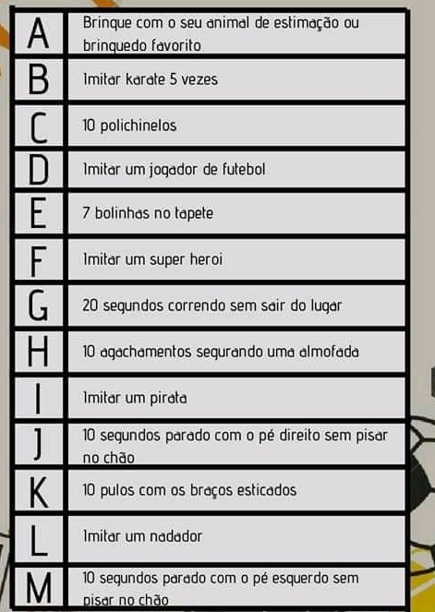
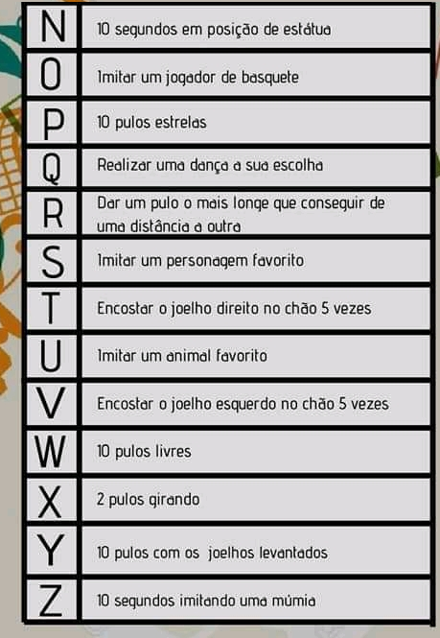
www.educacaofisicadadepressao.com

QUINTA-FEIRA 17/09
ENSINO RELIGIOSO

Professora: Gilvane Contato/whatsapp: (49) 9 9904-7526
Disciplina: Ensino Religioso 4º Ano

Vamos trabalhar o dia da árvore, que comemoramos dia 21 de setembro, sendo ela muito importante para nós, temos também a nossa árvore da vida que são os ensinamentos que aprendemos durante toda nossa vida. Leia o texto e pinte o desenho.
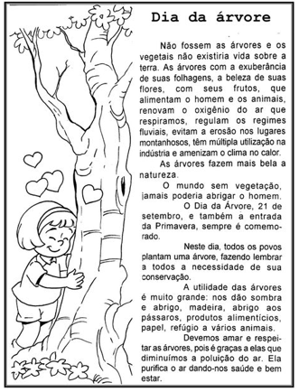Fonte: https://prontas6.rssing.com/chan-6223339/all_p2.html

ATIVIDADES

1-Depois de ler o texto e pensar na importância da natureza e em todo ser vivo incluindo nós, faça um texto usando como título: Se eu fosse uma árvore.

-------------------------------------------------------------------------------------------------------------------
-------------------------------------------------------------------------------------------------------------------
-------------------------------------------------------------------------------------------------------------------
-------------------------------------------------------------------------------------------------------------------
-------------------------------------------------------------------------------------------------------------------
-------------------------------------------------------------------------------------------------------------------
-------------------------------------------------------------------------------------------------------------------
-------------------------------------------------------------------------------------------------------------------
-------------------------------------------------------------------------------------------------------------------
-------------------------------------------------------------------------------------------------------------------
-------------------------------------------------------------------------------------------------------------------

2-
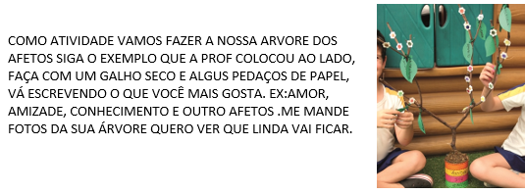

SEXTA-FEIRA 18/09
ESPANHOL

Professora: elis paula boito
Telefone/ whatapp: (49) 9 9829 5289
e-mail: elispaula04@gmail.com

LOS LEGUMES
- Tenga en cuenta el nombre de las verduras:
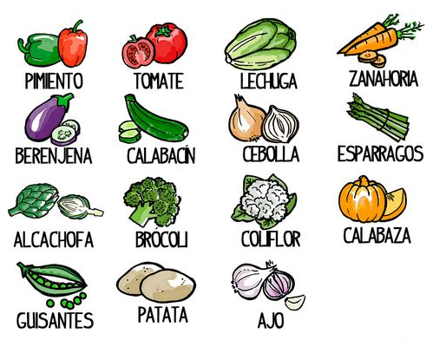
ABÓBORA | ZAPALLO
AGRIÃO | BERRO
ALFACE | LECHUGA
ALHO | AJO
BATATA | PAPA / PATATA
BATATA-DOCE | BATATA / BONIATO
BERINJELA | BERENJENA
BETERRABA | BETERRAGA / REMOLACHA
BRÓCOLIS | BRÓCULI / BRÉCOL
CEBOLA | CEBOLLA
CENOURA | ZANAHORIA
COUVE | COL
COUVE-FLOR | COLIFLOR
ERVILHA | ARVEJA / GUISANTE
ESPINAFRE | ESPINACA
MILHO | CHOCLO / MAÍZ
PALMITO | PALMITO
PEPINO | PEPINO
PIMENTÃO | PIMIENTO
REPOLHO | REPOLLO
TOMATE | TOMATE
VAGEM | VAINA / CHAUCHA

SEXTA-FEIRA 18/09- ARTE

Turma: 4° ano
Professora: Marilak Rovaris Whats; (49) 985034436
Aluno (a): _________________________________________________
Olá crianças, tudo bem com vocês? Vamos continuar em casa, junto com a família para que possamos nos cuidar ainda mais. Preparados para mais uma apostila? Vamos lá?!
Leia com atenção as perguntas abaixo e marque um X na resposta correta:
- Na apostila anterior, estudamos sobre os movimentos artísticos do:
( ) Fauvismo e Impressionismo ( ) Fauvismo e Realismo
( ) Realismo e Impressionismo
- O movimento artístico do Fauvismo trabalhava com cores:
( ) Cores neutras ( ) Faziam mistura de cores ( ) Vivas e puras
- Uma das características do Impressionismo é:
( ) Uso da cor preta ( ) Mistura de cores
( ) Não pintavam ao ar livre
- A obra a abaixo de Claude Monet, chama-se:
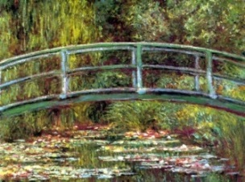
( ) Ponte Chinesa ( ) Ponte Brasileira ( ) Ponte Japonesa

3ª SEMANA

SEGUNDA-FEIRA 21/09
MATEMÁTICA
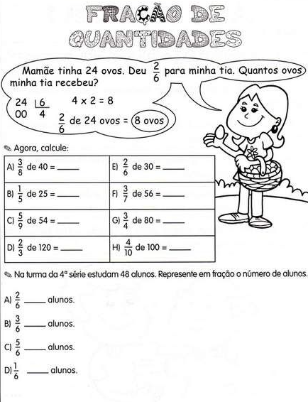
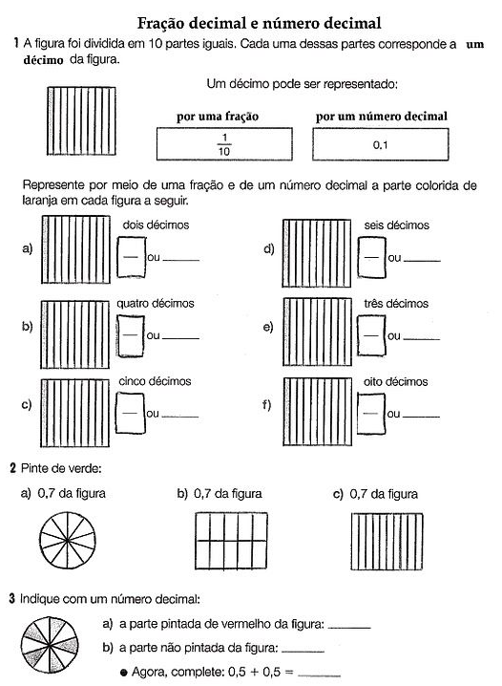
TERÇA-FEIRA 22/09
PORTUGUÊS

Queridos alunos e alunas:

Vamos trabalhar um conteúdo novo como a silaba Tônica de uma palavra e a classificação das palavras quanto a posição da silaba tônica.
Numa palavra, a sílaba tônica é aquela que é pronunciada com maior força e intensidade.
EX:

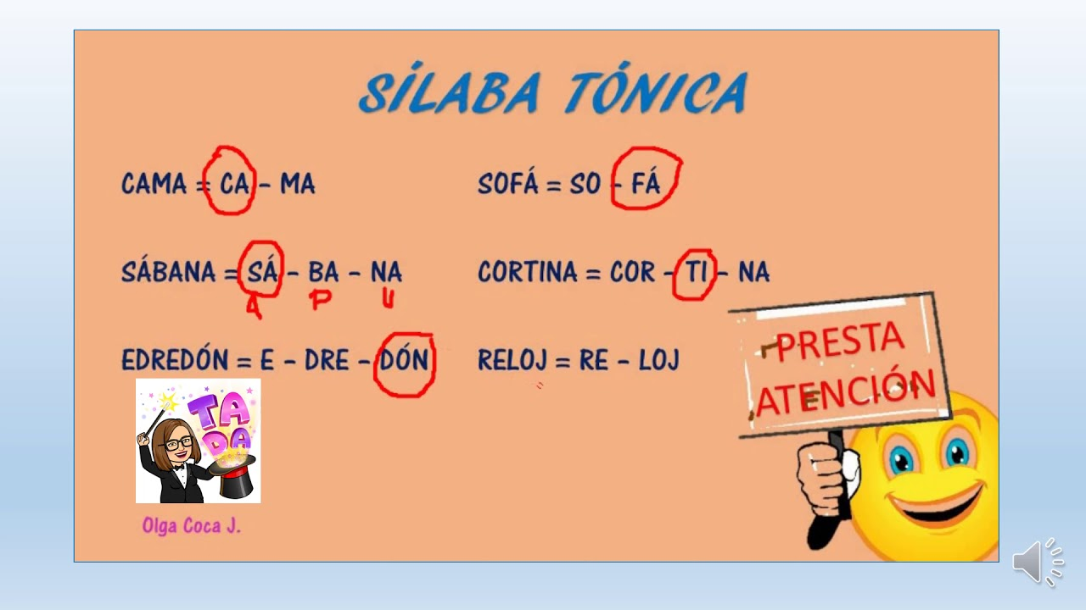

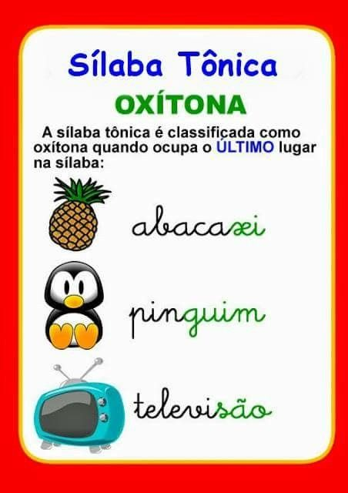

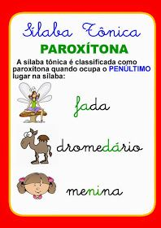
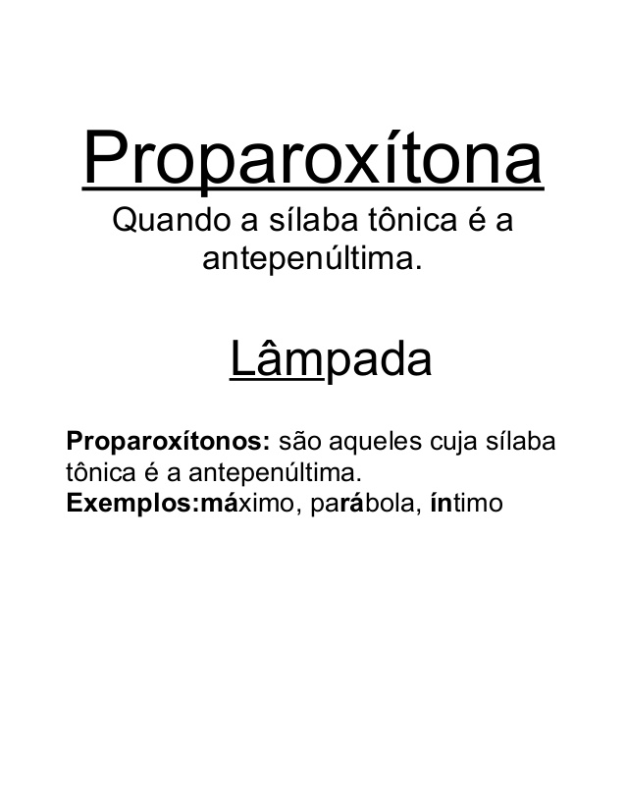

Dona Maria

Me desculpe vir aqui desse jeito
Me perdoe o traje de maloqueiro
De camisa larga e boné pra trás
Bem na hora da novela que a senhora gosta mais

Faz três dias que eu não durmo direito
Sua filha me deixou desse jeito
E o que ela mais fala é que a senhora é brava
Mas hoje eu não vou aceitar levar um não pra casa [... ]
https://www.letras.mus.br

1.Analise o trecho da canção “Dona Maria” do cantor Thiago Brava com (part. Jorge) e faça um círculo ao redor da sílaba tônica das palavras abaixo:

DESCULPE | AQUI | DESSE
TRAJE | PERDOE | JEITO
MALOQUEIRO | BONÉ | HORA
CAMISA | LARGA | NOVELA
DIREITO | FILHA | SENHORA

QUARTA-FEIRA 23/09
CIÊNCIAS

Mudanças climáticas e as atividades humanas

Responda as questões:

Que atividades que o ser humano realiza e que contribuem para causar o aquecimento global?
____________________________________________________________________________________________________________________________________________________________________________________________________________________________________________________________

Em que estado físico se encontra a água que forma as geleiras?
______________________________________________________________________________________________________________________________

Qual o nome da mudança de estado físico que ocorre com os derretimentos das geleiras?
______________________________________________________________________________________________________________________________

Pesquise outro animal que pode ser prejudicado pelas mudanças climáticas além do urso polar?
____________________________________________________________________________________________________________________________________________________________________________________________________________________________________________________________

QUINTA-FEIRA 24/09
INFORMÁTICA

Turma: 4º Ano
Professor: Eduardo Pedro Janceski WhatsApp: (49) 99999-0818

Aluno:___________________________________

- Estamos na semana e no mês de nossa Pátria. Como atividade de informática, pinte a bandeira abaixo e pesquise na internet (quem possuir computador e internet) ou com seus familiares o que cada cor da nossa bandeira representa.
____________________________________________________________________________________________________________________________________________________________________________________________________________________________________________________________

SEXTA-FEIRA 25/09
INGLÊS

Ache os days of the week no caça palavras abaixo.

Fonte: https://br.pinterest.com/pin/662592163919401395/
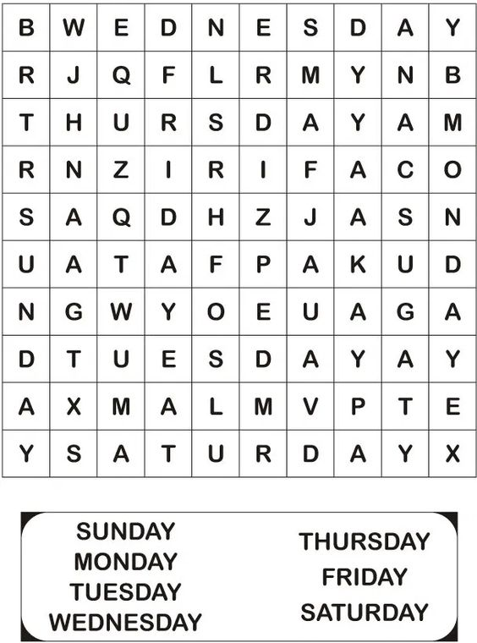
4ª SEMANA

SEGUNDA-FEIRA 28/09
MATEMÁTICA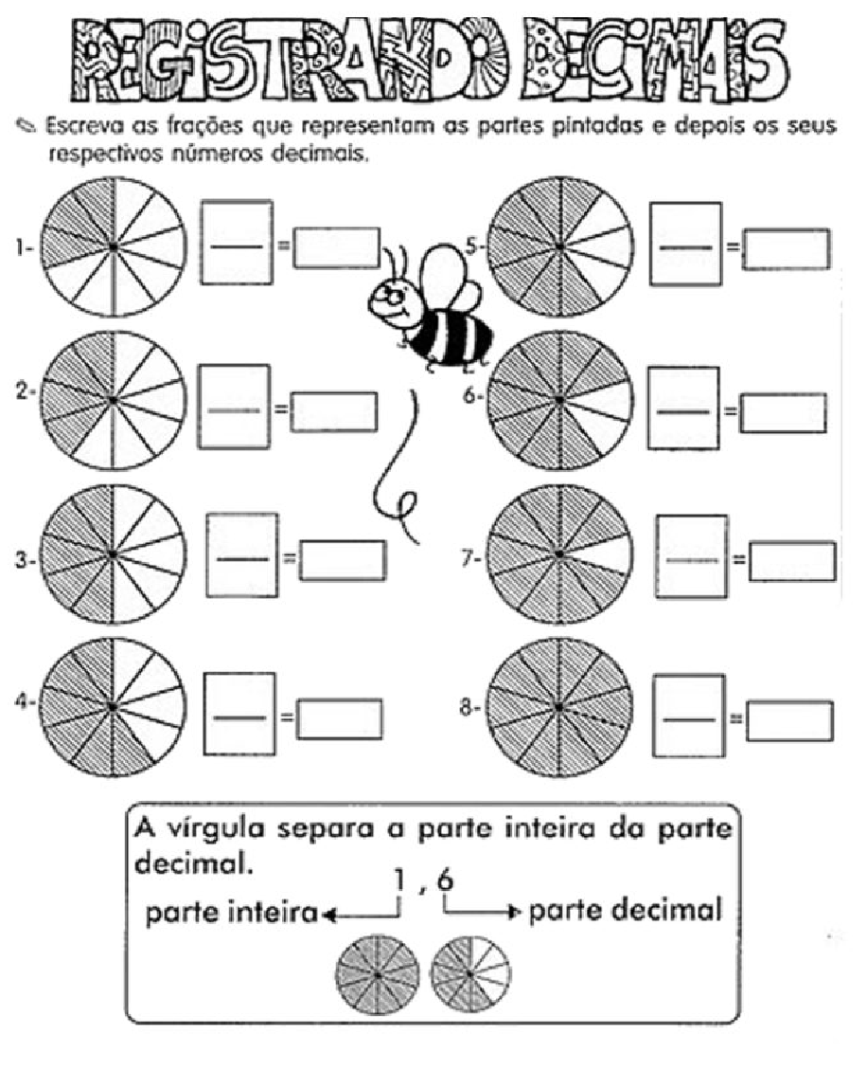
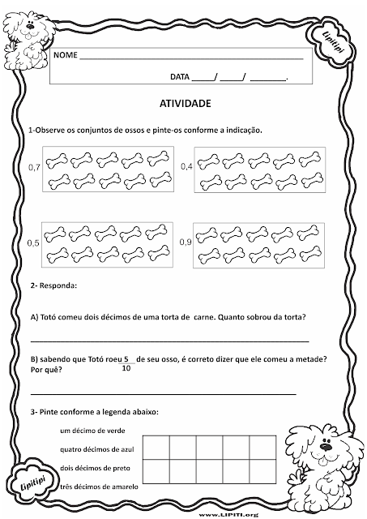
TERÇA-FEIRA 29/09
PORTUGUÊS

Apelido Carinhoso

Amor, não é segredo entre a gente
Que o meu término é recente
E você tá arrumando o que ela revirou
E esse sentimento pendente
Que insiste em bagunçar a minha mente
Vai passar um dia, mas ainda não passou [... ]
https://www.letras.mus.br

- Após analisar o trecho da canção “Apelido Carinhoso” do cantor Gusttavo Lima classifique as palavras abaixo quanto à sílaba tônica em oxítona, paroxítona ou proparoxítona.
amor___________________________________________________________

segredo_________________________________________________________

término_________________________________________________________

recente_________________________________________________________

arrumando_______________________________________________________

revirou__________________________________________________________

bagunçar________________________________________________________

mente__________________________________________________________

minha__________________________________________________________

insiste__________________________________________________________

Impressionando os Anjos
Hoje foi tudo bem, só um pouco cansativo
Dia duro no trabalho que acabou comigo
Tô aqui com os pés pra cima pronto pra dormir
A saudade de você é visita frequente
Que nem a sua tia chata que irritava a gente
Ah, saudade da gente
Tirando isso, do resto até que eu estou dando conta
A Julinha tá banguela e o Pedro só apronta
O que faltava do carro eu já quitei a conta [... ]
https://www.letras.mus.br

- Analise o trecho da canção “Impressionando os anjos” do intérprete Gustavo Mioto, em seguida, pinte a sílaba tônica das palavras abaixo.

IMPRESSIONANDO | GENTE | DANDO | CONTA
ANJOS | VISITA | FREQUENTE | TIRANDO
DURO | SAUDADE | CHATA | ISSO
TRABALHO | HOJE | COMIGO | IRRITAVA
ACABOU | AQUI | BANGUELA | JULINHA
PRONTO | VOCÊ | TIA | CIMA
RESTO | PEDRO | APRONTA | FALTAVA

QUARTA-FEIRA 30/09
ENSINO RELIGIOSO

Professora: Gilvane Contato/whatsapp: (49) 9 9904-7526
Disciplina: Ensino Religioso 4º Ano 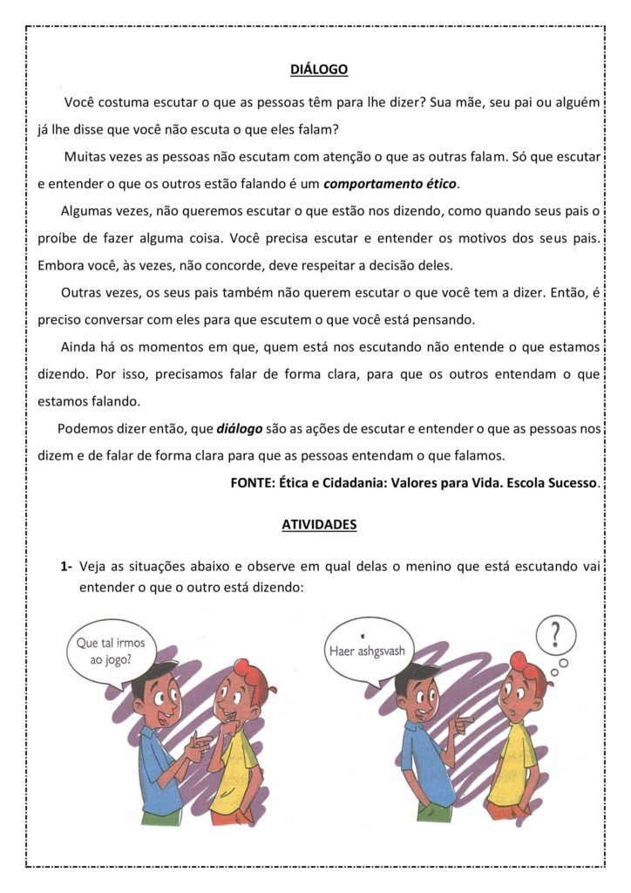
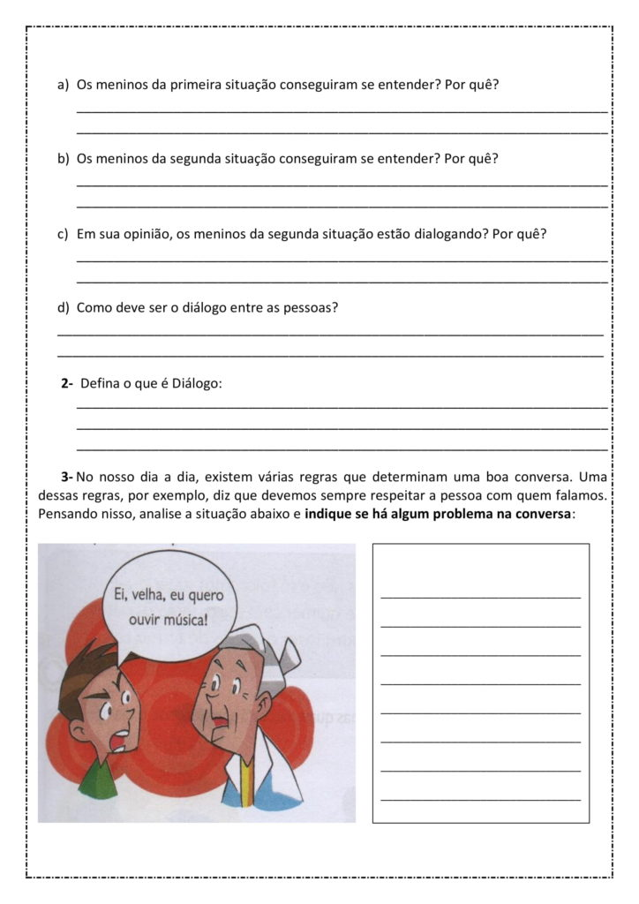

Fonte: https://cucasuperlegal.com/3o-ao-5o-ano-apostila-de-atividades-de-ensino-religioso-valores/

QUINTA-FEIRA 01/10
EDUCAÇÃO FISICA

Atividade 02: Equilíbrio com o lápis

Nessa atividade iremos precisar de régua, lápis e copos descartáveis. Você irá equilibrar o lápis com a régua e depois com o dedo indicador passando de um lado dos copos para o outro. Depois você fará com os pés.

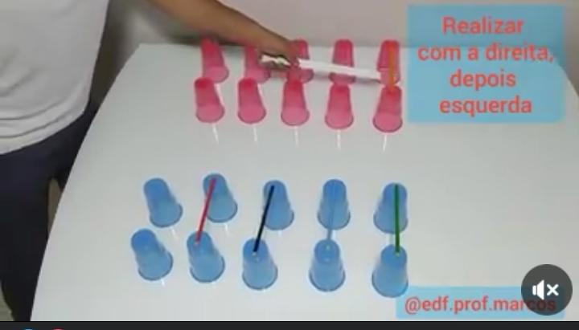
https://www.facebook.com/educacaofisicadadepressaoo/videos/atividade-de-equil%C3%ADbrio-com-l%C3%A1pis

SEXTA-FEIRA 02/10
ESPANHOL

Professora: elis paula boito
Telefone/ whatapp: (49) 9 9829 5289
e-mail: elispaula04@gmail.com

2-Resuelve el crucigrama con el nombre de verduras en español:

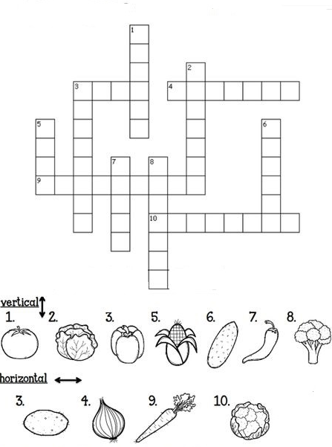

B-Ahora escribe el nombre de las verduras en orden numérico en español:
1------------------------------------ 7---------------------------------
2----------------------------------- 8---------------------------------
3----------------------------------- 9---------------------------------
4---------------------------------- 10-------------------------------
5----------------------------------
6----------------------------------

3-A hora trabajemos, plantemos estas pequeñas semillas y averigüemos de qué verdura es:

Para ajudar você a criar esse momento mágico, selecionamos algumas dicas: https://www.youtube.com/watch?v=207RVNVE6uw&app=desktop

SEXTA-FEIRA 02/10
ARTE

Turma: 4° ano
Professora: Marilak Rovaris Whats; (49) 985034436
Aluno (a): _________________________________________________

Querida criança, chegou a hora de brincar um pouquinho e para isso, que tal você recortar as imagens abaixo e jogar o jogo da memoria. Convide sua família e divirtam-se. (Não é pra devolver o jogo).

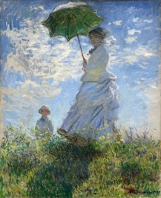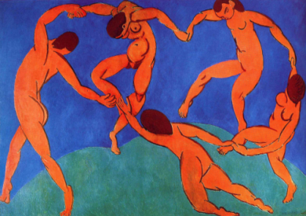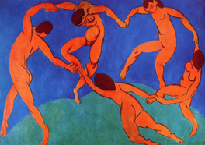
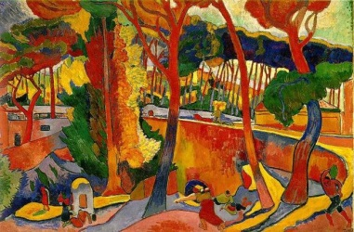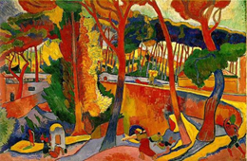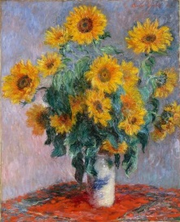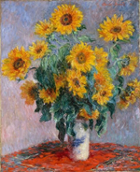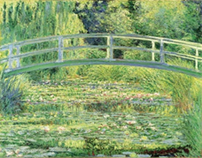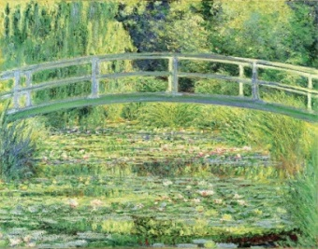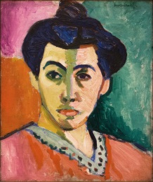
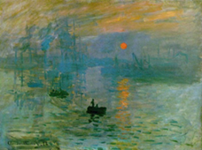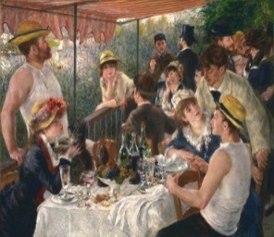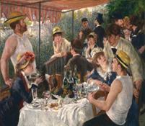
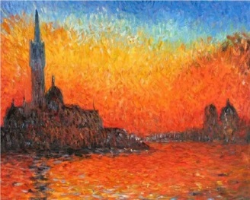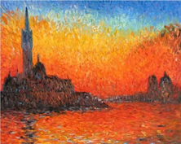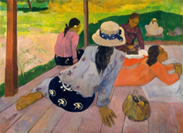
Fontes: https://www.culturagenial.com/impressionismo/ https://historia-arte.com/obras/la-danza-de-matisse https://www.todamateria.com.br/impressionismo/ https://www.todamateria.com.br/fauvismo/ https://br.pinterest.com/pin/665055069944302392/ https://www.fabricadeoculosdocacem.pt/2017/09/26/artistas-eram-miopes/ https://www.historiadasartes.com/sala-dos-professores/versoes-da-obra-de-claude-monet-a-ponte-japonesa/ https://br.pinterest.com/pin/599471400375059965/

